Санкт-Петербургский Государственный Электротехнический Университет "ЛЭТИ"

кафедра физики

Задание №1 по дисциплине

"Физические основы информационных технологий"

Название: Фазовые кривые

Фамилия И.О.: Виноградов К.А.

группа: 6304

Преподаватель: Альтмарк А.М.

Итоговый балл:

Санкт-Петербург 2018

**Цель работы.**

Определить фазовые и групповые скорости для волновода с определенными параметрами.

**Задание.**

Построить серию из 10 зависимостей фазовой скорости от частоты, а также серию из 10 зависимостей групповой скорости от частоты для цилиндрического волновода, заполненного диэлектриком.

Вариант 19

Данные: R = 0.01 м, eps = 5.4 Ф/м

**Ход работы.**

Для начала нам нужно вручную подобрать фазовую частоту при которой функция Бесселя имеет ровно 10 корней. Для этого в формуле фазовой частоты ω = 2 * Pi * 109 * coef нужно подобрать переменную coef. При значении больше 64 функция имеет 10 корней, возьмем значение 67.

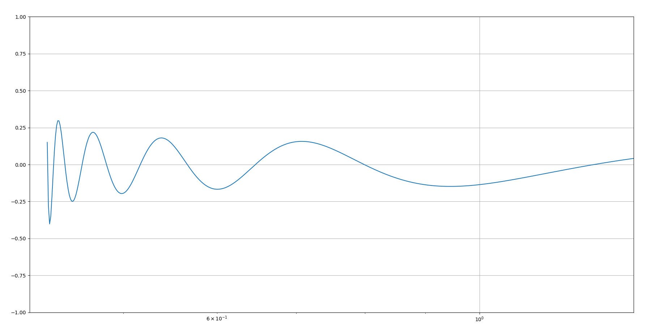

Рисунок 1 - Функция Бесселя

Теперь приступим к нахождению непосредственно фазовых скоростей. Зададим последовательность частот, относительно которых будем рассчитывать скорость. Зададим 10000 точек для построения графика. Далее установим интервалы, на которых меняется знак и применим метод бисекции для нахождения корней.

Имея корни, рассчитаем групповые скорости в зависимости от частоты и построим график для каждого из корней Бесселя. Вместе с этим также рассчитаем и групповые скорости и нанесем их на этот же график. Результаты вычислений представлены на рис. 2.

Для написания работы использовался язык Python версии 3.7 с некоторыми стандартными библиотеками. Код программы представлен в приложении А.

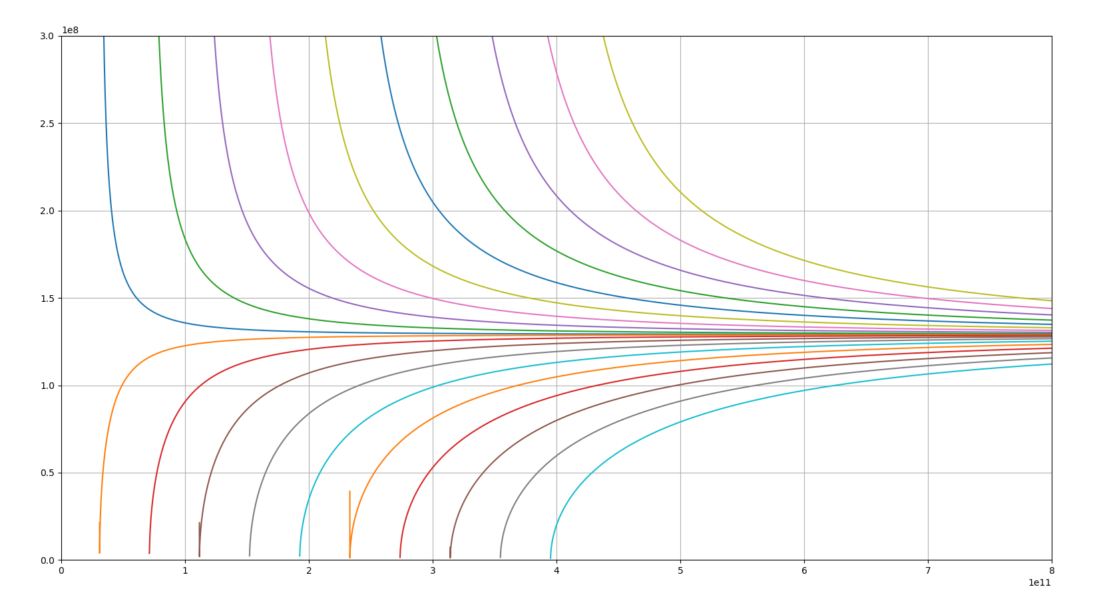

Рисунок 2 – Фазовые кривые

**Выводы.**

В ходе данной работы были изучены понятия фазовой и групповой скорости. На практике освоены методы их вычисления с применением найденных корней функции Бесселя.

**ПРИЛОЖЕНИЕ А**

**КОД ПРОГРАММЫ**

from matplotlib import pyplot  
from matplotlib import mlab  
from scipy import special  
from scipy import optimize  
from scipy import constants  
import math  
import numpy  
  
  
R = 0.01  
eps = 5.4  
omg_param = 2 * constants.pi * 10 ** 9 * 67  
  
  
def get_intervals(rel_spd_rng_loc, bs_rng_loc, limit=0):  
 prev = bs_rng_loc[0]  
 intervals = []  
 for i in range(1, len(bs_rng_loc)):  
 if bs_rng_loc[i] * prev < 0:  
 intervals.append([rel_spd_rng_loc[i - 1], rel_spd_rng_loc[i]])  
 if 0 < limit <= len(intervals):  
 break  
 prev = bs_rng_loc[i]  
 return intervals  
  
  
def phase_spd_func(omg_loc, bs_root_loc):  
 temp = omg_loc ** 2 * eps / constants.speed_of_light ** 2 - bs_root_loc ** 2 / R ** 2  
 if temp <= 0:  
 return math.inf  
 else:  
 return omg_loc / math.sqrt(temp)  
  
  
def group_spd_func(omg_loc, phase_spd_loc):  
 if phase_spd_loc[0] * phase_spd_loc[1] != 0:  
 temp = omg_loc[1] / phase_spd_loc[1] - omg_loc[0] / phase_spd_loc[0]  
 if temp != 0:  
 return (omg_loc[1] - omg_loc[0]) / temp  
 else:  
 return math.inf  
  
  
def kp_func(rel_spd_loc, omg_loc):  
 temp = eps - 1 / rel_spd_loc ** 2  
 if temp <= 0:  
 return math.inf  
 else:  
 return omg_loc / constants.speed_of_light * math.sqrt(temp)  
  
  
def bs_func(rel_spd_loc, omg_loc=omg_param):  
 return special.j0(kp_func(rel_spd_loc, omg_loc) * R)  
  
  
def check_omg_func():  
 i_rng = range(0, 1000)  
 rel_spd_loc = [1 / math.sqrt(eps) + 4 / 1000 * i for i in i_rng]  
 bessel_rng = [bs_func(i, omg_param) for i in rel_spd_loc]  
 root_intervals = get_intervals(rel_spd_loc, bessel_rng)  
 rel_spd_roots_loc = [optimize.bisect(bs_func, i[0], i[1]) for i in root_intervals]  
 return rel_spd_roots_loc  
  
  
rel_spd_rng = numpy.geomspace(1, 1000, 10000)  
rel_spd_rng = [i - 1 for i in rel_spd_rng]  
bs_rng = [bs_func(i, omg_param) for i in rel_spd_rng]  
  
  
rel_spd_roots = check_omg_func()  
axes = pyplot.figure().add_axes([0.08, 0.1, 0.87, 0.8])  
axes.plot(rel_spd_rng, bs_rng)  
axes.set_ylim(-1, 1)  
axes.set_xlim(rel_spd_roots[0] - 0.02, rel_spd_roots[-1] + 0.1)  
axes.set_xscale('log', basex=10)  
axes.grid()  
pyplot.show()  
  
  
sup_range = mlab.frange(0.0, 5000.0, 0.1)  
sup_results = [special.j0(i) for i in sup_range]  
sup_intervals = get_intervals(sup_range, sup_results, 10)  
sup_roots = [optimize.bisect(special.j0, i[0], i[1]) for i in sup_intervals]  
omg_rng = mlab.frange(omg_param / 1000, omg_param * 2, omg_param / 10000)  
  
  
for root in sup_roots:  
 pyplot.plot(omg_rng, [phase_spd_func(omg, root) for omg in omg_rng])  
 pyplot.plot(omg_rng[:-1], [group_spd_func([omg_rng[i], omg_rng[i + 1]], [phase_spd_func(omg_rng[i], root), phase_spd_func(omg_rng[i + 1], root)]) for i in range(len(omg_rng) - 1)])  
  
  
pyplot.xlim(0, 8e11)  
pyplot.ylim(0, 3e8)  
pyplot.grid()  
pyplot.show()